Opgaver til sinus, cosinus og tangens

Opgave 1
I trekant ABC er vinkel C ret, $A=70°$ og $a=11,5.$
Beregn de manglende sider og vinkler i trekanten.
Opgave 2
I trekant ABC er vinkel C ret, $B=65°$ og $c=4.$
Beregn de manglende sider og vinkler i trekanten (afrund til to decimaler).

Opgave 3
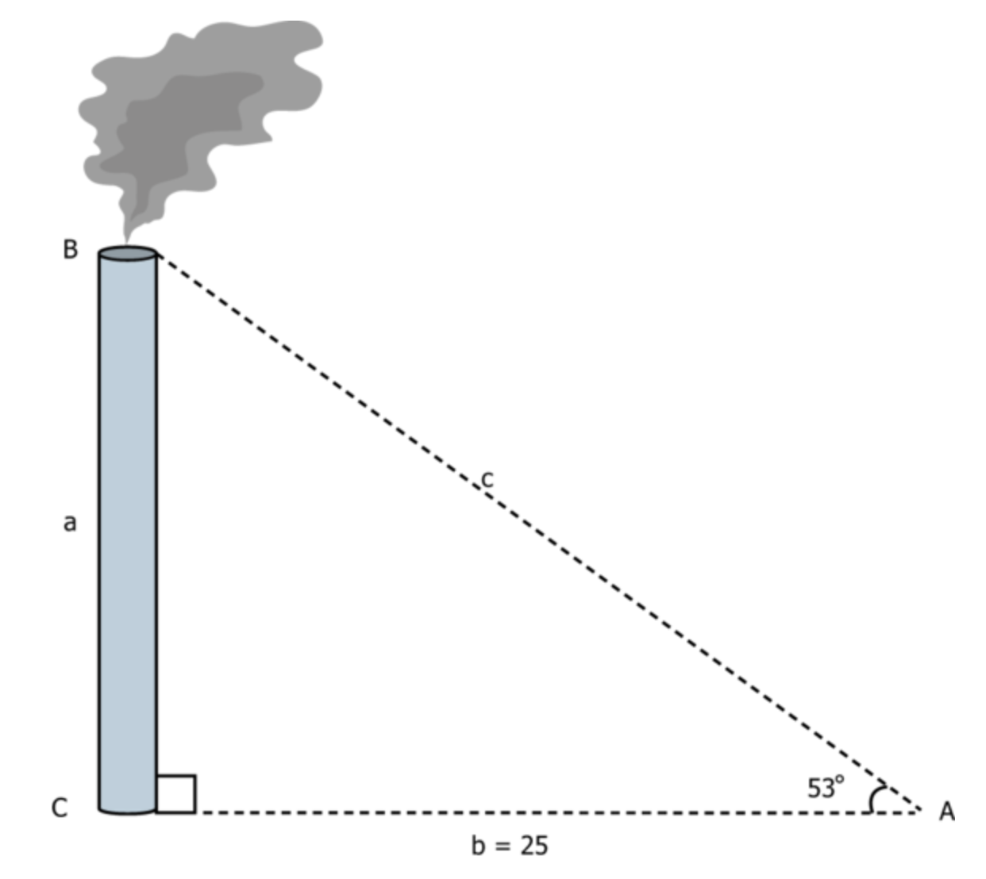
Se skitsen for de oplyste mål og beregn højden af skorstenen (sidelængden a).

Opgave 4
I trekant ABC er vinkel C ret, $B=34,7°$ og $c=5,4.$
Beregn de manglende sider og vinkler i trekanten.

Opgave 5
I trekant ABC er vinkel A ret, $B=37°$ og $c=6,9.$
Beregn de manglende sider og vinkler i trekanten.
Opgave 6
